Mathematik | Name: | Datum: | Zeit:
Lernzielkontrolle in Mathematik 1
Thema: Orientierung im Zahlenraum 100
- Zahlendiktat  2. Vorgänger und Nachfolger 3. Nachbarzehner  - Setze ein: < > =  49 93 33 13 18 81  17 11 99 10 70 60  - Zahlenstrahl  Trage die Zahlen ein.  Verbinde die Zahlen mit dem richtigen Strich.  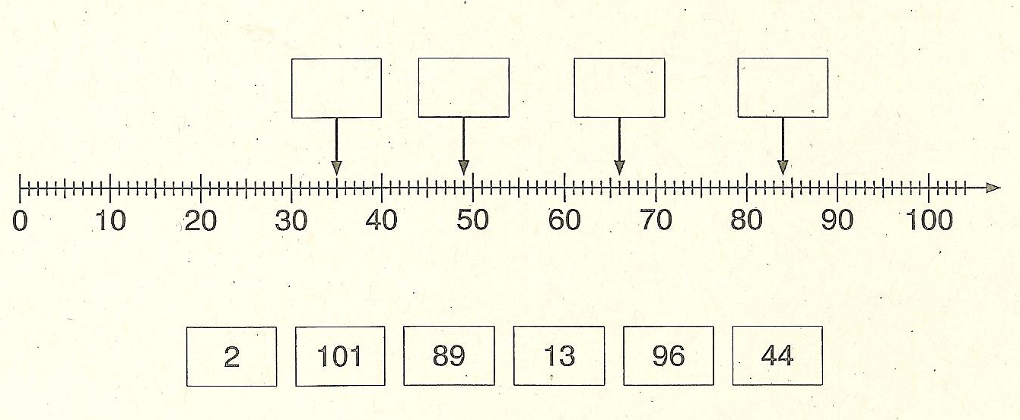  - Hundertertafel  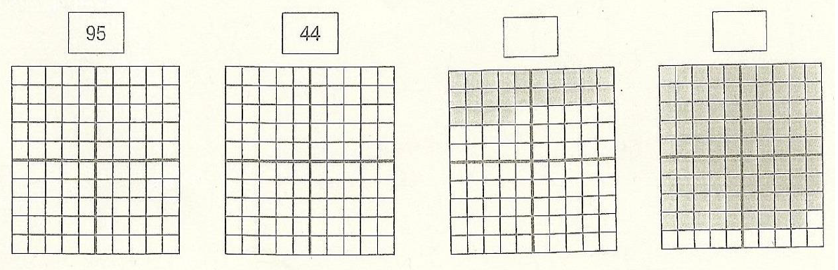  - Hundertertafel  Schreibe die Zahlen.  Markiere die Zahlen in der Hundertertafel.  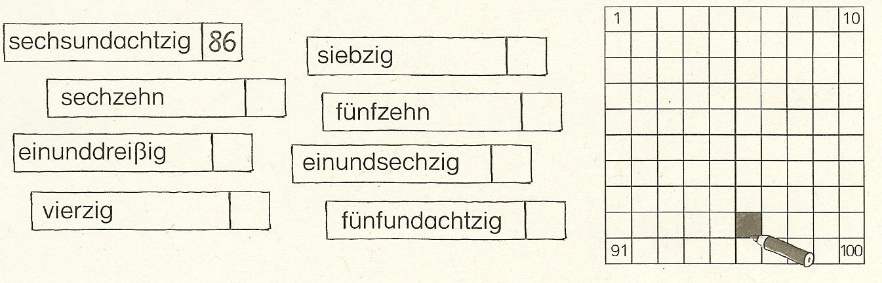  - Setze die Zahlenreihe fort.  44, 45, 46, ______ ______ ______ ______ ______  88, 87, 86, ______ ______ ______ ______ ______  10, 20, 30, ______ ______ ______ ______ ______  90, 80, 70, ______ ______ ______ ______ ______  - Fülle die Tabelle aus.  10. Zahlenrätsel  Meine Zehner und Einer sind gleich.  Ich bin größer als 88.  Ich bin ______.  Ich habe 4 Zehner.  Meine Einer sind doppelt so viele wie meine Zehner.  Ich bin ______.  Du hast von 65 Punkten  ______ Punkte erreicht.  Unterschrift: ______________  Rückmeldung zur Lernzielkontrolle  ________________________________  Unterschrift Lehrkraft | Punkte  /5  /8  /3  /10  /4  /14  /5  /12  /4
  V | Zahl | N
   | 53
   |  | 81
  27
   | 30
  NZ | Zahl | NZ
   | 72
   | 45
   | 24
   | 37
  dreiundsiebzig | 73 = 7Z + 3E | │││││││• • •
  fünfunddreißig
   | 44 = 4Z + 4E
   |  | │││││•
   |  |  |  | 
  Du hörst und schreibst Zahlen bis 100.
  Du kennst die Vorgänger und Nachfolger von Zahlen.
  Du kennst die Nachbarzehner von Zahlen.
  Du erkennst welche Zahlen kleiner, größer oder gleich sind.
  Du trägst Zahlen auf dem Zahlenstrahl ein.
  Du verbindest Zahlen auf dem Zahlenstrahl.
  Du schreibst Zahlwörter als Zahlen auf.
  Du erkennst Zahlen im Hunderterfeld.
  Du malst Zahlen ins Hunderterfeld.
  Du setzt Zahlenreihen fort.
  Du zerlegst Zahlen in Zehner und Einer.
  Du zerlegst Zahlen in Zehnerstangen und Einerwürfel.
  Du löst Zahlenrätsel und findest die richtige Zahl.

